Předkládají: Rada města Prostějova

Mgr. František Jura, MBA, LL.M.,

primátor

Ing. Milada Sokolová,

1. náměstkyně primátora

Zpracovaly: Mgr. Lenka Tisoňová,

vedoucí Odboru vnitřní správy

Mgr. Alexandra Klímková,

vedoucí Odboru správy a údržby majetku města

Mgr. Aneta Lešanská, vedoucí právního oddělení Odboru vnitřní

správy

Ing. Milena Vrbová,

odborný referent oddělení nakládání s majetkem města Odboru SÚMM

Zasedání Zastupitelstva města Prostějova

konané dne 03. 12. 2024

**Zahájení negociačního procesu u stavby Cyklistická stezka Určická I. a II. etapa**

Návrh usnesení:

**Zastupitelstvo města Prostějova**

**s c h v a l u j e**

z důvodů uvedených v důvodové zprávě k materiálu:

1. zahájení negociačního procesu dle zákona č. 416/2009 Sb., o urychlení výstavby strategicky významné infrastruktury, v platném znění, u stavby Cyklistická stezka Určická I. a II. etapa,
2. v souvislosti s bodem A) usnesení výkup:
3. dvou částí pozemku p.č. 225 – orná půda v k.ú. Žešov o celkové výměře 266 m2 (dle geometrického plánu č. 340-66.2/2023 nově pozemky p.č. 225/2 o výměře 228 m2 a p.č. 225/3 o výměře 38 m2, oba v k.ú. Žešov) od vlastníka tohoto pozemku do vlastnictví Statutárního města Prostějova za následujících podmínek:
4. **v rámci negociačního procesu dle zákona č. 416/2009 Sb., o urychlení výstavby strategicky významné infrastruktury, v platném znění (dále jen „liniový zákon“), za kupní cenu stanovenou dle znaleckého posudku ve výši ceny obvyklé vynásobené koeficientem v souladu s ustanovením § 3b liniového zákona uvedenou v Příloze č. 1 materiálu,**
5. **splatnost kupní ceny do 14 dnů po provedení vkladu vlastnického práva dle kupní smlouvy do katastru nemovitostí,**
6. **náklady spojené s vypracováním geometrického plánu, znaleckého posudku a správní poplatek spojený s podáním návrhu na povolení vkladu vlastnického práva do katastru nemovitostí uhradí Statutární město Prostějov,**
7. dvou částí pozemku p.č. 224 – orná půda v k.ú. Žešov o celkové výměře 313 m2 (dle geometrického plánu č. 340-66.2/2023 nově pozemky p.č. 224/2 o výměře 207 m2 a p.č. 224/3 o výměře 106 m2, oba v k.ú. Žešov) od vlastníka tohoto pozemku za následujících podmínek:
8. **v rámci negociačního procesu dle liniového zákona za kupní cenu stanovenou dle znaleckého posudku ve výši ceny obvyklé vynásobené koeficientem v souladu s ustanovením § 3b liniového zákona uvedenou v Příloze č. 1 materiálu,**
9. **splatnost kupní ceny do 14 dnů po provedení vkladu vlastnického práva dle kupní smlouvy do katastru nemovitostí,**
10. **náklady spojené s vypracováním geometrického plánu, znaleckého posudku a správní poplatek spojený s podáním návrhu na povolení vkladu vlastnického práva do katastru nemovitostí uhradí Statutární město Prostějov,**
11. dvou částí pozemku p.č. 223 – orná půda v k.ú. Žešov o celkové výměře 168 m2 (dle geometrického plánu č. 340-66.2/2023 nově pozemky p.č. 223/2 o výměře 107 m2 a p.č. 223/3 o výměře 61 m2, oba v k.ú. Žešov) od vlastníka tohoto pozemku do vlastnictví Statutárního města Prostějova za následujících podmínek:
12. **v rámci negociačního procesu dle liniového zákona za kupní cenu stanovenou dle znaleckého posudku ve výši ceny obvyklé vynásobené koeficientem v souladu s ustanovením § 3b liniového zákona uvedenou v Příloze č. 1 materiálu,**
13. **splatnost kupní ceny do 14 dnů po provedení vkladu vlastnického práva dle kupní smlouvy do katastru nemovitostí,**
14. **náklady spojené s vypracováním geometrického plánu, znaleckého posudku a správní poplatek spojený s podáním návrhu na povolení vkladu vlastnického práva do katastru nemovitostí uhradí Statutární město Prostějov,**
15. dvou částí pozemku p.č. 222/1 – orná půda v k.ú. Žešov o celkové výměře 613 m2 (dle geometrického plánu č. 340-66.2/2023 nově pozemky p.č. 222/3 o výměře 388 m2 a p.č. 222/4 o výměře 225 m2, oba v k.ú. Žešov) od vlastníka tohoto pozemku do vlastnictví Statutárního města Prostějova za následujících podmínek:
16. **v rámci negociačního procesu dle liniového zákona za kupní cenu stanovenou dle znaleckého posudku ve výši ceny obvyklé vynásobené koeficientem v souladu s ustanovením § 3b liniového zákona uvedenou v Příloze č. 1 materiálu,**
17. **splatnost kupní ceny do 14 dnů po provedení vkladu vlastnického práva dle kupní smlouvy do katastru nemovitostí,**
18. **náklady spojené s vypracováním geometrického plánu, znaleckého posudku a správní poplatek spojený s podáním návrhu na povolení vkladu vlastnického práva do katastru nemovitostí uhradí Statutární město Prostějov,**
19. části pozemku p.č. 6454/1 – orná půda o výměře 137 m2 v k.ú. Prostějov (dle geometrického plánu č. 7276-66.1/2023 nově pozemek p.č. 6454/3 v k.ú. Prostějov) od spoluvlastníků tohoto pozemku do vlastnictví Statutárního města Prostějova za následujících podmínek:
20. **v rámci negociačního procesu dle liniového zákona za kupní cenu stanovenou dle znaleckého posudku ve výši ceny zjištěné vynásobené koeficientem v souladu s ustanovením § 3b liniového zákona uvedenou v Příloze č. 1 materiálu,**
21. **splatnost kupní ceny do 14 dnů po provedení vkladu vlastnického práva dle kupní smlouvy do katastru nemovitostí,**
22. **náklady spojené s vypracováním geometrického plánu, znaleckého posudku a správní poplatek spojený s podáním návrhu na povolení vkladu vlastnického práva do katastru nemovitostí uhradí Statutární město Prostějov,**
23. části pozemku p.č. 6444/1 – zahrada o výměře 19 m2 v k.ú. Prostějov (dle geometrického plánu č. 7276-66.1/2023 nově pozemek p.č. 6444/4 v k.ú. Prostějov), od spoluvlastníků tohoto pozemku do vlastnictví Statutárního města Prostějova za následujících podmínek:
24. **v rámci negociačního procesu dle liniového zákona za kupní cenu stanovenou dle znaleckého posudku ve výši ceny zjištěné vynásobené koeficientem v souladu s ustanovením § 3b liniového zákona uvedenou v Příloze č. 1 materiálu,**
25. **splatnost kupní ceny do 14 dnů po provedení vkladu vlastnického práva dle kupní smlouvy do katastru nemovitostí,**
26. **náklady spojené s vypracováním geometrického plánu, znaleckého posudku a správní poplatek spojený s podáním návrhu na povolení vkladu vlastnického práva do katastru nemovitostí uhradí Statutární město Prostějov,**
27. částí pozemků p.č. 6368 – zahrada, p.č. 6441 – zahrada, p.č. 6442 – zahrada a p.č. 6443 – zahrada, vše v k.ú. Prostějov, o celkové výměře 425 m2 (dle geometrického plánu č. 7276-66.1/2023 nově pozemky p.č. 6368/2 o výměře 93 m2, p.č. 6441/2 o výměře 86 m2, p.č. 6442/2 o výměře 143 m2 a p.č. 6443/2 o výměře 103 m2,všev k.ú. Prostějov) od vlastníka těchto pozemků do vlastnictví Statutárního města Prostějova za následujících podmínek:
28. **v rámci negociačního procesu dle liniového zákona za kupní cenu stanovenou dle znaleckého posudku ve výši ceny zjištěné vynásobené koeficientem v souladu s ustanovením § 3b liniového zákona uvedenou v Příloze č. 1 materiálu,**
29. **splatnost kupní ceny do 14 dnů po provedení vkladu vlastnického práva dle kupní smlouvy do katastru nemovitostí,**
30. **náklady spojené s vypracováním geometrického plánu, znaleckého posudku a správní poplatek spojený s podáním návrhu na povolení vkladu vlastnického práva do katastru nemovitostí uhradí Statutární město Prostějov.**

|  |  |  |  |
| --- | --- | --- | --- |
| P o d p i s y | | | |
| Předkladatelé | *Mgr. František Jura, MBA, LL.M.,*  *primátor*  *Ing. Milada Sokolová,*  *1. náměstkyně primátora* | *22.11.2024*  *22.11.2024* | *v z. Ing. Sokolová, v.r.*  *Ing. Sokolová, v.r.* |
| Za správnost | *Mgr. Lenka Tisoňová,*  *vedoucí Odboru vnitřní správy*  *Mgr. Alexandra Klímková,*  *vedoucí Odboru správy a údržby majetku města* | *22.11.2024*  *22.11.2024* | *Mgr. Tisoňová, v.r.*  *Mgr. Klímková, v.r.* |
| Zpracovatelé | *Mgr. Aneta Lešanská,*  *vedoucí právního oddělení Odboru vnitřní správy*  *Ing. Milena Vrbová,*  *odborný referent oddělení nakládání s majetkem města Odboru SÚMM* | *22.11.2024*  *22.11.2024* | *Mgr. Lešanská, v.r.*  *Ing. Vrbová, v.r.* |

**Důvodová zpráva:**

V rámci porady primátora konané dne 03.10.2023 byl projednán další postup nezbytný pro realizaci stavby Cyklistická stezka Určická I. a II.etapa (dále jen „stavba“), a to příprava podkladů pro zahájení negociačního procesu s vlastníky pozemků potřebných pro realizaci stavby, kteří nepřistoupili na jejich odkup na základě nabídky města.

Předmětná stavba je stavbou dopravní infrastruktury dle ustanovení § 1 odst. 2 písm. f) zákona č. 416/2009 Sb., o urychlení výstavby strategicky významné infrastruktury, v platném znění (dále jen „liniový zákon“). Před podáním žádosti o vyvlastnění je nutné vlastníkům znovu nabídnout odkup pozemku na základě kupní smlouvy, ve které je nutné navrhnout kupní cenu - cena stanovená znaleckým posudkem (zjištěná nebo obvyklá, podle toho, která bude vyšší) vynásobená zákonným koeficientem v souladu s ustanovením § 3b odst. 1 liniového zákona, tj. koeficientem 8 u nestavebních pozemků a koeficientem 1,5 u stavebních pozemků.

Odbor správy a údržby majetku města nechal zpracovat geometrické plány na oddělení jednotlivých pozemků potřebných pro realizaci stavby cyklostezky a nechal zpracovat znalecké posudky na ocenění předmětných pozemků. Dle zpracovatele znaleckých posudků se ve všech případech jedná o nestavební pozemky, tedy cena stanovená znalcem musí být u nabídky učiněné v rámci negociačního procesu vynásobená koeficientem 8. Přehled vlastníků, pozemků, jejich výměry, ceny zjištěné, ceny obvyklé a ceny vynásobené koeficientem 8 jsou uvedeny v přiložené tabulce (Příloha č. 1).

Následným krokem by mělo být zaslání **kvalifikované výzvy všem vlastníkům předmětných pozemků spolu s návrhem kupní smlouvy. Tím by byl zahájen negociační (vyjednávací) proces dle liniového zákona, který je zákonným předpokladem pro případné zahájení vyvlastňovacího řízení.** Vlastník pozemku bude mít 60 dnů od obdržení výzvy na to, aby smlouvu akceptoval a podepsal. V této lhůtě, a zároveň nejméně 30 dnů před podáním žádosti o vyvlastnění, bude vlastník znovu kontaktován tzv. pokusem o sjednání dohody před podáním žádosti o vyvlastnění. **Pokud vlastník nebude návrh kupní smlouvy akceptovat a dojde k podání žádosti o vyvlastnění, výkupní cena opět klesne na cenu stanovenou znalcem, tedy bez navýšení vynásobením koeficientem, jelikož navýšení platí pouze po dobu negociačního řízení.**

**Aby mohla být kvalifikovaná výzva spolu s návrhem kupní smlouvy vlastníkům zaslána, výkupní cenu pozemků (ve stanovené výši pro negociační řízení) včetně dalších podstatných náležitostí daného právního jednání musí schválit Zastupitelstvo města Prostějova.**

**Rada města Prostějova** dne 22.11.2024 **doporučila** Zastupitelstvu města Prostějova schválit z důvodů uvedených v důvodové zprávě k materiálu:

1. zahájení negociačního procesu dle zákona č. 416/2009 Sb., o urychlení výstavby strategicky významné infrastruktury, v platném znění, u stavby Cyklistická stezka Určická I. a II. etapa,
2. v souvislosti s bodem A) usnesení výkup:
3. dvou částí pozemku p.č. 225 – orná půda v k.ú. Žešov o celkové výměře 266 m2 (dle geometrického plánu č. 340-66.2/2023 nově pozemky p.č. 225/2 o výměře 228 m2 a p.č. 225/3 o výměře 38 m2, oba v k.ú. Žešov) od vlastníka tohoto pozemku do vlastnictví Statutárního města Prostějova za následujících podmínek:
4. v rámci negociačního procesu dle zákona č. 416/2009 Sb., o urychlení výstavby strategicky významné infrastruktury, v platném znění (dále jen „liniový zákon“), za kupní cenu stanovenou dle znaleckého posudku ve výši ceny obvyklé vynásobené koeficientem v souladu s ustanovením § 3b liniového zákona uvedenou v Příloze č. 1 materiálu,
5. splatnost kupní ceny do 14 dnů po provedení vkladu vlastnického práva dle kupní smlouvy do katastru nemovitostí,
6. náklady spojené s vypracováním geometrického plánu, znaleckého posudku a správní poplatek spojený s podáním návrhu na povolení vkladu vlastnického práva do katastru nemovitostí uhradí Statutární město Prostějov,
7. dvou částí pozemku p.č. 224 – orná půda v k.ú. Žešov o celkové výměře 313 m2 (dle geometrického plánu č. 340-66.2/2023 nově pozemky p.č. 224/2 o výměře 207 m2 a p.č. 224/3 o výměře 106 m2, oba v k.ú. Žešov) od vlastníka tohoto pozemku za následujících podmínek:
8. v rámci negociačního procesu dle liniového zákona za kupní cenu stanovenou dle znaleckého posudku ve výši ceny obvyklé vynásobené koeficientem v souladu s ustanovením § 3b liniového zákona uvedenou v Příloze č. 1 materiálu,
9. splatnost kupní ceny do 14 dnů po provedení vkladu vlastnického práva dle kupní smlouvy do katastru nemovitostí,
10. náklady spojené s vypracováním geometrického plánu, znaleckého posudku a správní poplatek spojený s podáním návrhu na povolení vkladu vlastnického práva do katastru nemovitostí uhradí Statutární město Prostějov,
11. dvou částí pozemku p.č. 223 – orná půda v k.ú. Žešov o celkové výměře 168 m2 (dle geometrického plánu č. 340-66.2/2023 nově pozemky p.č. 223/2 o výměře 107 m2 a p.č. 223/3 o výměře 61 m2, oba v k.ú. Žešov) od vlastníka tohoto pozemku do vlastnictví Statutárního města Prostějova za následujících podmínek:
12. v rámci negociačního procesu dle liniového zákona za kupní cenu stanovenou dle znaleckého posudku ve výši ceny obvyklé vynásobené koeficientem v souladu s ustanovením § 3b liniového zákona uvedenou v Příloze č. 1 materiálu,
13. splatnost kupní ceny do 14 dnů po provedení vkladu vlastnického práva dle kupní smlouvy do katastru nemovitostí,
14. náklady spojené s vypracováním geometrického plánu, znaleckého posudku a správní poplatek spojený s podáním návrhu na povolení vkladu vlastnického práva do katastru nemovitostí uhradí Statutární město Prostějov,
15. dvou částí pozemku p.č. 222/1 – orná půda v k.ú. Žešov o celkové výměře 613 m2 (dle geometrického plánu č. 340-66.2/2023 nově pozemky p.č. 222/3 o výměře 388 m2 a p.č. 222/4 o výměře 225 m2, oba v k.ú. Žešov) od vlastníka tohoto pozemku do vlastnictví Statutárního města Prostějova za následujících podmínek:
16. v rámci negociačního procesu dle liniového zákona za kupní cenu stanovenou dle znaleckého posudku ve výši ceny obvyklé vynásobené koeficientem v souladu s ustanovením § 3b liniového zákona uvedenou v Příloze č. 1 materiálu,
17. splatnost kupní ceny do 14 dnů po provedení vkladu vlastnického práva dle kupní smlouvy do katastru nemovitostí,
18. náklady spojené s vypracováním geometrického plánu, znaleckého posudku a správní poplatek spojený s podáním návrhu na povolení vkladu vlastnického práva do katastru nemovitostí uhradí Statutární město Prostějov,
19. části pozemku p.č. 6454/1 – orná půda o výměře 137 m2 v k.ú. Prostějov (dle geometrického plánu č. 7276-66.1/2023 nově pozemek p.č. 6454/3 v k.ú. Prostějov) od spoluvlastníků tohoto pozemku do vlastnictví Statutárního města Prostějova za následujících podmínek:
20. v rámci negociačního procesu dle liniového zákona za kupní cenu stanovenou dle znaleckého posudku ve výši ceny zjištěné vynásobené koeficientem v souladu s ustanovením § 3b liniového zákona uvedenou v Příloze č. 1 materiálu,
21. splatnost kupní ceny do 14 dnů po provedení vkladu vlastnického práva dle kupní smlouvy do katastru nemovitostí,
22. náklady spojené s vypracováním geometrického plánu, znaleckého posudku a správní poplatek spojený s podáním návrhu na povolení vkladu vlastnického práva do katastru nemovitostí uhradí Statutární město Prostějov,
23. části pozemku p.č. 6444/1 – zahrada o výměře 19 m2 v k.ú. Prostějov (dle geometrického plánu č. 7276-66.1/2023 nově pozemek p.č. 6444/4 v k.ú. Prostějov), od spoluvlastníků tohoto pozemku do vlastnictví Statutárního města Prostějova za následujících podmínek:
24. v rámci negociačního procesu dle liniového zákona za kupní cenu stanovenou dle znaleckého posudku ve výši ceny zjištěné vynásobené koeficientem v souladu s ustanovením § 3b liniového zákona uvedenou v Příloze č. 1 materiálu,
25. splatnost kupní ceny do 14 dnů po provedení vkladu vlastnického práva dle kupní smlouvy do katastru nemovitostí,
26. náklady spojené s vypracováním geometrického plánu, znaleckého posudku a správní poplatek spojený s podáním návrhu na povolení vkladu vlastnického práva do katastru nemovitostí uhradí Statutární město Prostějov,
27. částí pozemků p.č. 6368 – zahrada, p.č. 6441 – zahrada, p.č. 6442 – zahrada a p.č. 6443 – zahrada, vše v k.ú. Prostějov, o celkové výměře 425 m2 (dle geometrického plánu č. 7276-66.1/2023 nově pozemky p.č. 6368/2 o výměře 93 m2, p.č. 6441/2 o výměře 86 m2, p.č. 6442/2 o výměře 143 m2 a p.č. 6443/2 o výměře 103 m2,všev k.ú. Prostějov) od vlastníka těchto pozemků do vlastnictví Statutárního města Prostějova za následujících podmínek:
28. v rámci negociačního procesu dle liniového zákona za kupní cenu stanovenou dle znaleckého posudku ve výši ceny zjištěné vynásobené koeficientem v souladu s ustanovením § 3b liniového zákona uvedenou v Příloze č. 1 materiálu,
29. splatnost kupní ceny do 14 dnů po provedení vkladu vlastnického práva dle kupní smlouvy do katastru nemovitostí,
30. náklady spojené s vypracováním geometrického plánu, znaleckého posudku a správní poplatek spojený s podáním návrhu na povolení vkladu vlastnického práva do katastru nemovitostí uhradí Statutární město Prostějov.

**1. Stanovisko předkladatelů:**

S ohledem na výše uvedené skutečnosti Odbor vnitřní správy a Odbor správy a údržby majetku města předkládají tento materiál a **doporučují** postupovat dle návrhu usnesení. Umístění předmětných pozemků a jejich budoucí využití ve veřejném zájmu pro realizaci stavby cyklostezky lze dle našeho názoru považovat za důležité zájmy obce, kterými je možno odůvodnit navržený postup, včetně sjednání výše kupní ceny.

Zajištění finančního krytí v souvislosti s navrženým postupem bude řešeno v rámci rozpočtu města na rok 2025.

**Materiál byl předložen k projednání na schůzi Finančního výboru dne 26.11.2024.**

|  |  |  |  |
| --- | --- | --- | --- |
| Důvodová zpráva obsahuje stanoviska dotčených odborů MMPv (subjektů) | | | |
| Odbor MMPv (subjekt) | | Stanovisko ze dne | Resumé |
| 1. | OVS | 22.11.2024 | doporučuje postupovat dle návrhu usnesení |
| 2. | OSÚMM | 22.11.2024 | doporučuje postupovat dle návrhu usnesení |

Přílohy:

Příloha č. 1 – tabulka s přehledem vlastníků, pozemků, jejich výměry, ceny zjištěné, ceny obvyklé a ceny vynásobené koeficientem 8

Příloha č. 2 – geometrické plány (grafické části) s vyznačením pozemků uvedených v písm. B) návrhu usnesení

Příloha č. 3 – přehledová situace

Příloha č. 1 – tabulka s přehledem vlastníků, pozemků, jejich výměry, ceny zjištěné, ceny obvyklé a ceny vynásobené koeficientem 8

|  |  |  |  |  |  |  |
| --- | --- | --- | --- | --- | --- | --- |
| Vlastník | Katastrální území | Pozemek – nový dle GP  (parcelní číslo) | Celková výměra (m2) | Celková cena zjištěná  dle ZP (Kč)  *(cena v Kč za 1 m2)* | Celková cena obvyklá  dle ZP (Kč)  *(cena v Kč za 1 m2)* | Celková cena (Kč)  (vyšší x koeficient 8 - nestavební pozemek)  *(cena v Kč za 1 m2)* |
| Fyzická osoba | Žešov | 225/2 + 225/3 | 266 | 13.230 (*49,74)* | **13.600** *(51,13)* | **108.800** *(409,02)* |
| STATEK Prostějov s.r.o. | Žešov | 224/2 + 224/3 | 313 | 15.570 *(49,74)* | **16.000** *(51,12)* | **128.000** *(408,94)* |
| Fyzická osoba | Žešov | 223/2 + 223/3 | 168 | 8.360 *(49,76)* | **8.500** *(50,60)* | **68.000** *(404,76)* |
| Fyzická osoba | Žešov | 222/3 + 222/4 | 613 | 30.490 *(49,74)* | **31.000** *(50,57)* | **248.000** *(404,57)* |
| Fyzická osoba  Fyzická osoba  Fyzická osoba | Prostějov | 6454/3 | 137 | **59.720** *(435,91)* | 58.000 *(423,36)* | **477.760** *(3.487,30)* |
| Fyzická osoba  Fyzická osoba | Prostějov | 6444/4 | 19 | **8.730** *(459,47)* | 7.100 *(373,68)* | **69.840** *(3.675,79)* |
| Fyzická osoba | Prostějov | 6368/2 + 6441/2 + 6442/2 + 6443/2 | 425 | **195.170** *(459,22)* | 145.000 *(341,18)* | **1.561.360** *(3.673,79)* |
|  |  |  |  |  | celkem | **2.661.760** |

*Osobní údaje fyzických osob jsou z textu vyjmuty v souladu s příslušnými ustanoveními zákona č.101/2000 Sb., o ochraně osobních údajů a o změně některých zákonů, ve znění pozdějších předpisů. Úplné znění materiálu je v souladu s příslušnými ustanoveními zákona č. 128/2000 Sb., o obcích (obecní zřízení), ve znění pozdějších předpisů k nahlédnutí na Magistrátu města Prostějova*

Příloha č. 2 – geometrické plány (grafické části) s vyznačením pozemků uvedených v písm. B) návrhu usnesení

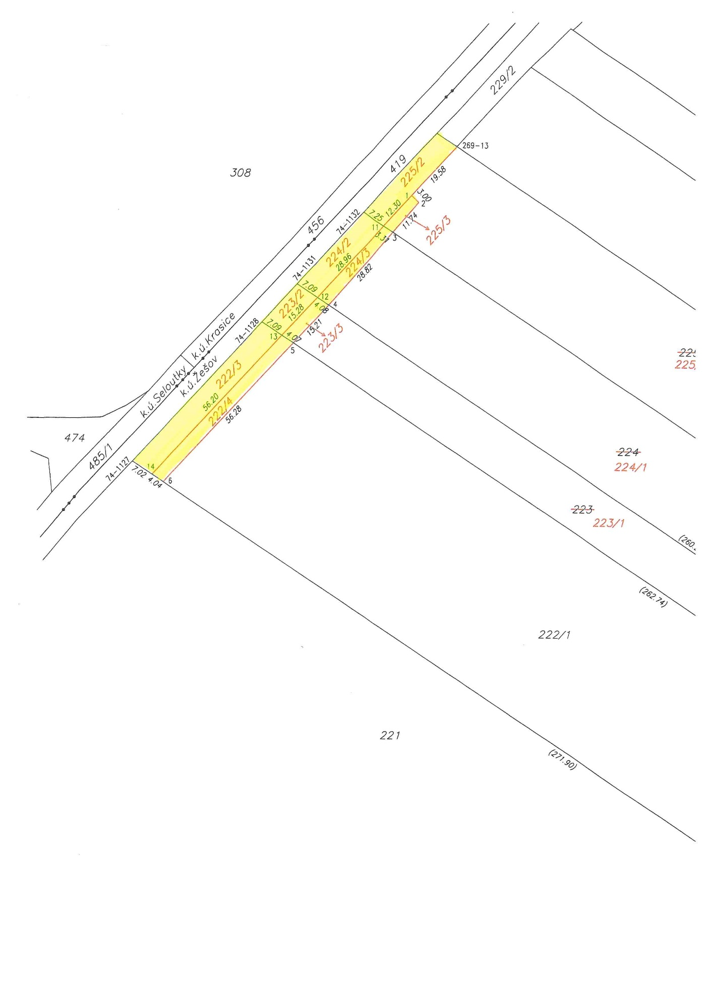

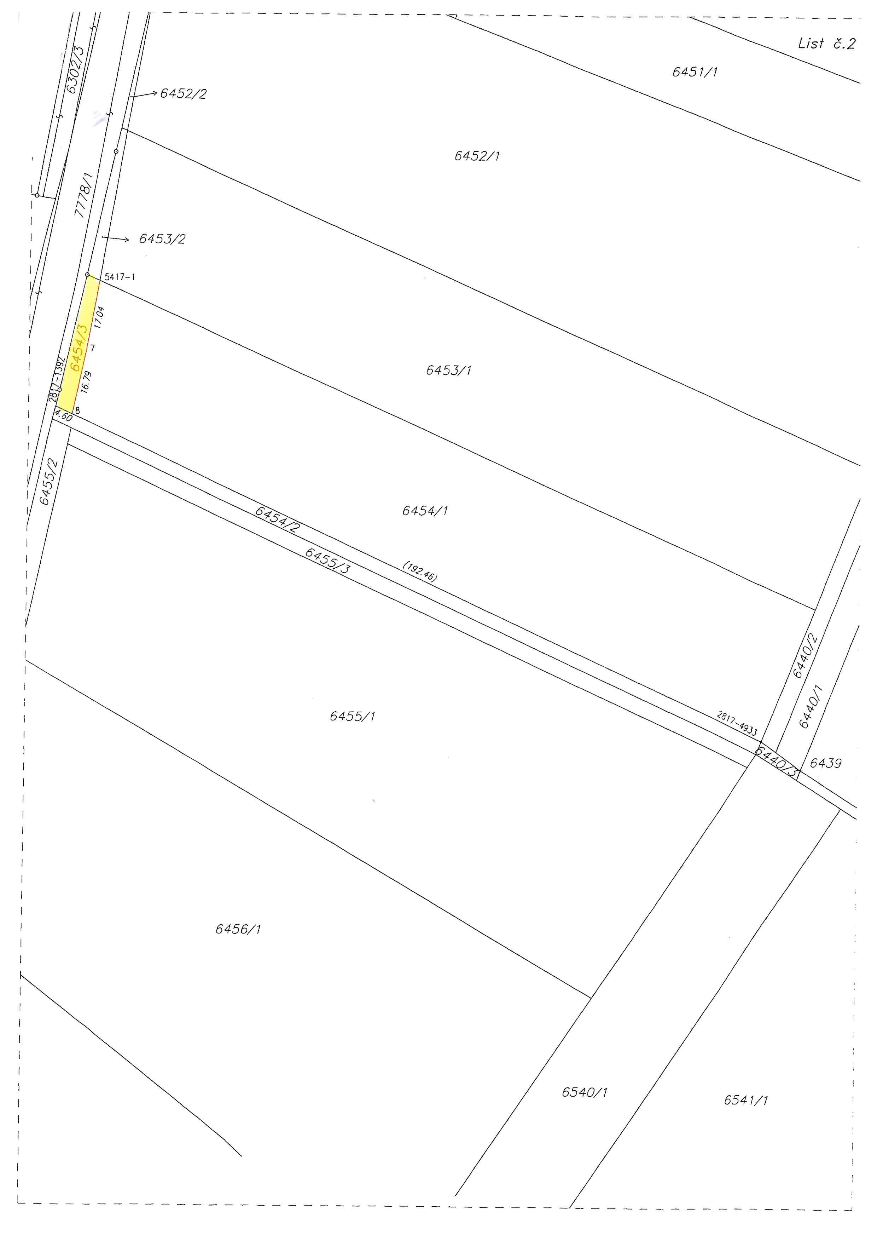

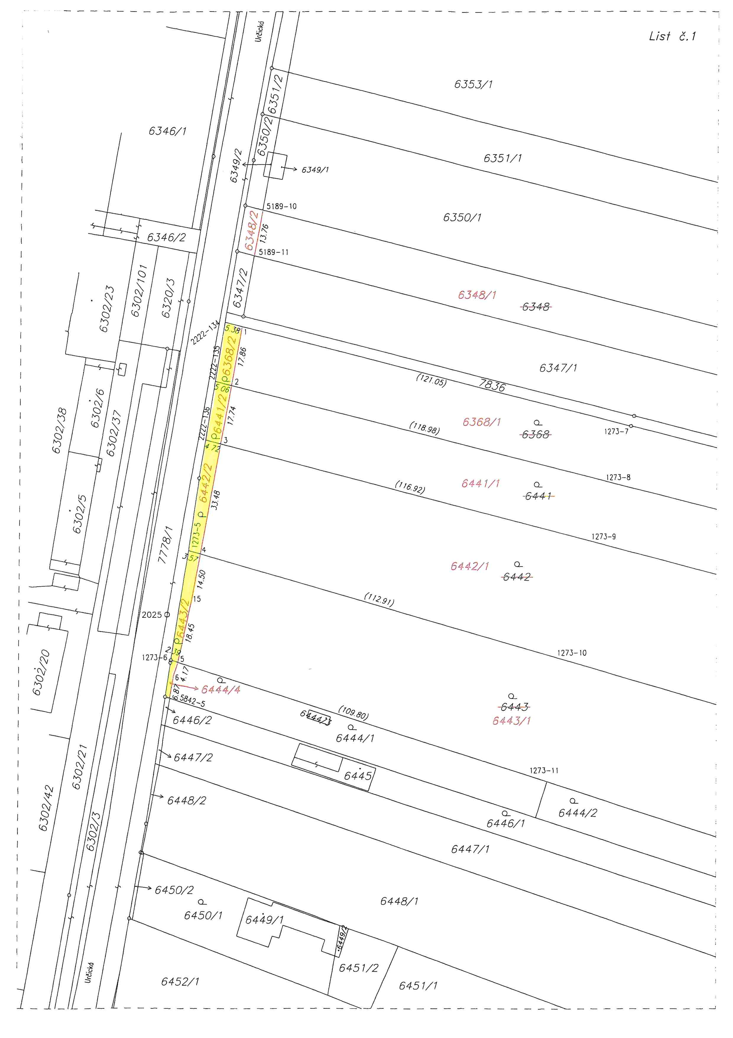

Příloha č. 3 – přehledová situace

